ЦЕНТР
ПО БЕЗОПАСНОСТИ
ДОРОЖНОГО ДВИЖЕНИЯ
«СВЕТОФОР»
308023 г.Белгород,ул.5- Заводской 11 Б,
ПАО СБЕРБАНК.
Реквизиты для заполнения платежного поручения:
БИК банка: 041403633
Корреспондентский счет: 30101810100000000633
ИНН: 7707083898
КПП: 312302001
Расчетный счет: 40817810207000774086
sentrpobezopasnostPDD@yandex.ru
ДОСТАВКА по всей России БЕСПЛАТНАЯ (без наложенного платежа!)

Наименование продукции | Стоимость,руб | Изображение
Повязка светоотражающая:  Цена указана за 1 повязку:  Повязка крепится на верхнюю одежду и отражает свет фар проезжающих машин, что позволяет водителю увидеть пешехода задолго до его приближения. Изделие фиксируется с помощью липучки, которая просто регулируется для разных объёмов и подходит для взрослых и детей. | 70 | 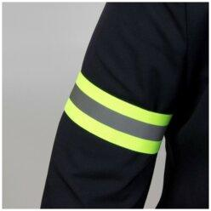
Набор сигнальных наклеек:  (диаметр 6,5 см)  Элементы на одежде/сумке/рюкзаке, которые практически полностью возвращают свет фар источнику. Для водителя светоотражатель выглядит как яркая точка или полоса и ясно обозначает, где находится пешеход. | 80 | 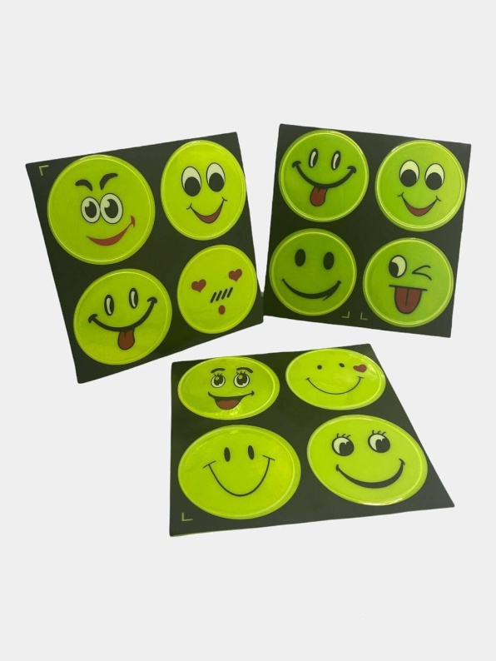
Набор:  1. Светоотражающая нарукавная повязка  2.Светоотражающие наклейки полоски  ( 12*2.5 см) (цвет зеленый) (2 шт.)  Набор со светоотражающими элементами - поможет ребенку всегда оставаться в безопасности - поскольку проезжающие машины смогут увидеть его издалека и обязательно примут все меры, во избежании ДТП. | 120  110 | --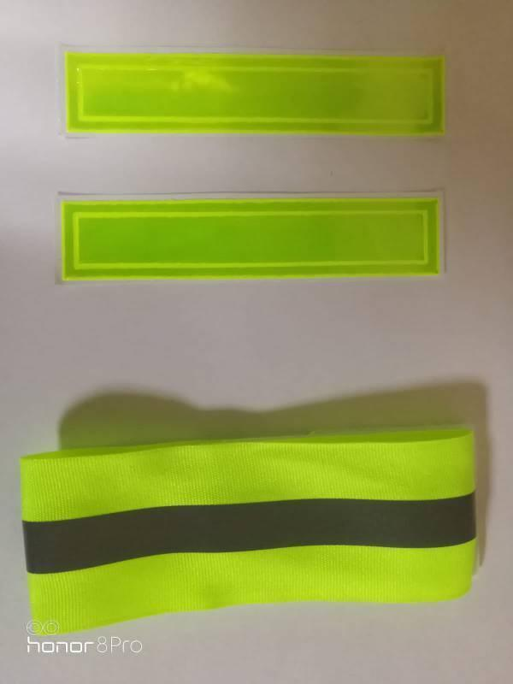
!НОВИНКА  Мешок сигнальный для обуви:  Мешок яркого цвета с двумя световозвращающими/светоотражающими полосками. Хорошо заметен как при дневном свете, так и ночью, а так же в условиях недостаточной видимости. | !НОВИНКА!  140 | !НОВИНКА!  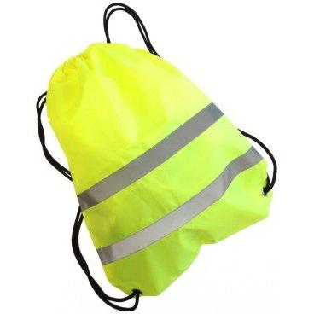
Сигнальные жилеты:  Сигнальный жилет предназначен для визуального обозначения его владельца на фоне окружающей среды, тем самым давая возможность обезопасить его от травм из-за плохой видимости. | Детский:  (110-145 см)  220  Взрослый:  250 | 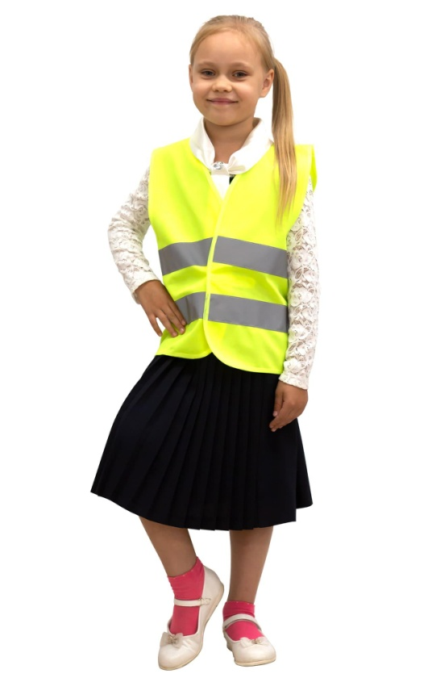

Заказ можно сделать, позвонив по номеру:
+7 999-700-16-43
+7 999-518-57-40
+7 996-307-69-27
или отправить заявку на e-mail: sentrpobezopasnostPDD@yandex.ru

ДОСТАВКА по всей России бесплатная!

В целях снижения количества ДТП с участием детей-пешеходов и популяризации использования юными пешеходами светоотражающих элементов регулярно проводятся информационно-пропагандистские акции «Засветись, стань заметней на дороге!».
Световозвращатель на одежде - на сегодняшний день реальный способ уберечь ребенка от травмы на неосвещенной дороге. Принцип действия его основан на том, что свет, попадая на ребристую поверхность из специального пластика, концентрируется и отражается в виде узкого пучка. Когда фары автомобиля «выхватывают» пусть даже маленький световозвращатель, водитель издалека видит яркую световую точку. Поэтому шансы, что пешеход или велосипедист будут замечены, увеличиваются во много раз.
Например, если у машины включен ближний свет, то обычного пешехода водитель увидит с расстояния 25-40 метров. А использование световозвращателя увеличивает эту цифру до 130-240 метров!
Маленькая подвеска на шнурке или значок на булавке закрепляются на одежде, наклейки - на велосипеде, самокате, рюкзаке, сумке. На первый взгляд световозвращатель выглядит как игрушка. Но его использование, по мнению экспертов по безопасности дорожного движения, снижает детский травматизм на дороге в шесть с половиной раз! Световозвращатель не боится ни влаги, ни мороза – носить его можно в любую погоду.
Виды светоотражающих элементов:
1.Световозвращающий элемент – изделие, не являющееся предметом одежды и используемое в качестве вспомогательного средства для обеспечения видимости человека.
2.Несъемное световозвращающее изделие (наклейки) – изделие, предназначенное быть постоянно закрепленным.
3.Повязка крепится на верхнюю одежду и отражает свет фар проезжающих машин, что позволяет водителю увидеть пешехода задолго до его приближения. Изделие фиксируется с помощью липучки, которая просто регулируется для разных объёмов и подходит для взрослых и детей.
Площадь световозвращающего элемента должна составлять не менее 15 – 50 квадратных сантиметров.

Как правильно носить?
Световозвращающие элементы нужно прикрепить к верхней одежде, рюкзакам, сумкам, велосипедам, роликам или детским коляскам таким образом, чтобы при переходе или движении по проезжей части на них попадал свет фар автомобилей. Рекомендуется закреплять световозвращатели с двух сторон объекта, чтобы световозвращатель оставался видимым во всех направлениях к приближающимся. Теперь о требованиях к световозвращателям: в ПДД таких требований нет. Ни по цвету, ни по форме, ни по размеру, ни по месту размещения. Главное, чтобы световозвращающие элементы присутствовали и были видны водителям.

Уважаемые родители (законные представители)!

Доводим до вашего сведения, что с 01 июля 2015 года в правилах дорожного движения произошли изменения, касающиеся применения световозвращающих элементов.

Обращаем Ваше внимание на необходимость в приобретении для детей световозвращающих приспособлений (фликеров).
Использование световозвращающих приспособлений (фликеров) — одна из мер, позволяющих сделать пешехода заметным. Это могут быть как элементы одежды, так и специально изготовленные шевроны, наклейки, значки, браслеты и подвески.

ПРЕДНАЗНАЧЕНИЕ СВЕТОВОЗВРАЩАЮЩИХ ЭЛЕМЕНТОВ 